审核计划
受审核方 |  |  | 西安曼海特工业技术有限公司
受审核方地址 |  |  | 西安市经开区凤城二路27号天心大厦10层1003室
联系人 |  |  | 马钰 |  |  | 联系电话 |  | 13002999967 |  |  |  | 邮编 |  | 1169430605@qq.com
最高管理者 |  |  | 马钰 |  |  | 传真 |  |  |  |  |  | 邮箱
合同编号. |  |  | 0495-2021-QJEO |  |  | 审核领域 |  |  | QMS50430EMSOHSMS
审核类型 |  |  | EC:补充,E:补充,O:补充
审核目的 |  |  | □认证注册：__________  □保持认证注册资格：__________  □恢复认证注册资格：__________  □扩大认证范围 ：  其它：_补充审核__。
审核范围 |  |  | EC：冶金设备控制装置的研发及组装;资质范围内的建筑机电安装工程、电子与智能化工程的施工  E：冶金设备控制装置的研发及组装;资质范围内的建筑机电安装工程、电子与智能化工程的施工所涉及场所的相关环境管理活动  O：冶金设备控制装置的研发及组装;资质范围内的建筑机电安装工程、电子与智能化工程的施工所涉及场所的相关职业健康安全管理活动 |  |  |  |  |  |  |  |  |  | 专业  代码 |  | EC：18.05.01;28.07.01;28.07.03;34.05.00  E：18.05.01;28.07.01;28.07.03;34.05.00  O：18.05.01;28.07.01;34.05.00
审核准则 |  |  | ■GB/T 19001:2016 idt ISO 9001:2015标准 不适用条款:  ■GB/T 50430-2017标准 不适用条款:  ■ GB/T 24001-2016 idt ISO 14001:2015标准  ■ ISO45001：2018标准  ☑ 受审核方管理体系文件 ☑适用的法律法规 □认证合同
审核日期 |  |  | 现场审核于2021年06月11日 上午至2021年06月11日 下午，共 1.0 天。
审核语言 |  |  | 普通话 □英语 □其他
审核组成员
姓名 |  | 性别 |  | 职务 | 注册级别 | 注册编号 |  |  |  |  | 专业代码 |  |  |  |  | 组内代号
李俐 |  | 女 |  | 组长 | EC:审核员  E:审核员  O:审核员 | 2018-N1QMS-1222792  2018-N1EMS-1222792  2018-N1OHSMS-1222792 |  |  |  |  | EC:18.05.01,28.07.01,28.07.03,34.05.00  E:18.05.01,28.07.01,28.07.03,34.05.00  O:18.05.01,28.07.01,34.05.00 |  |  |  |  | ISC[S]0008
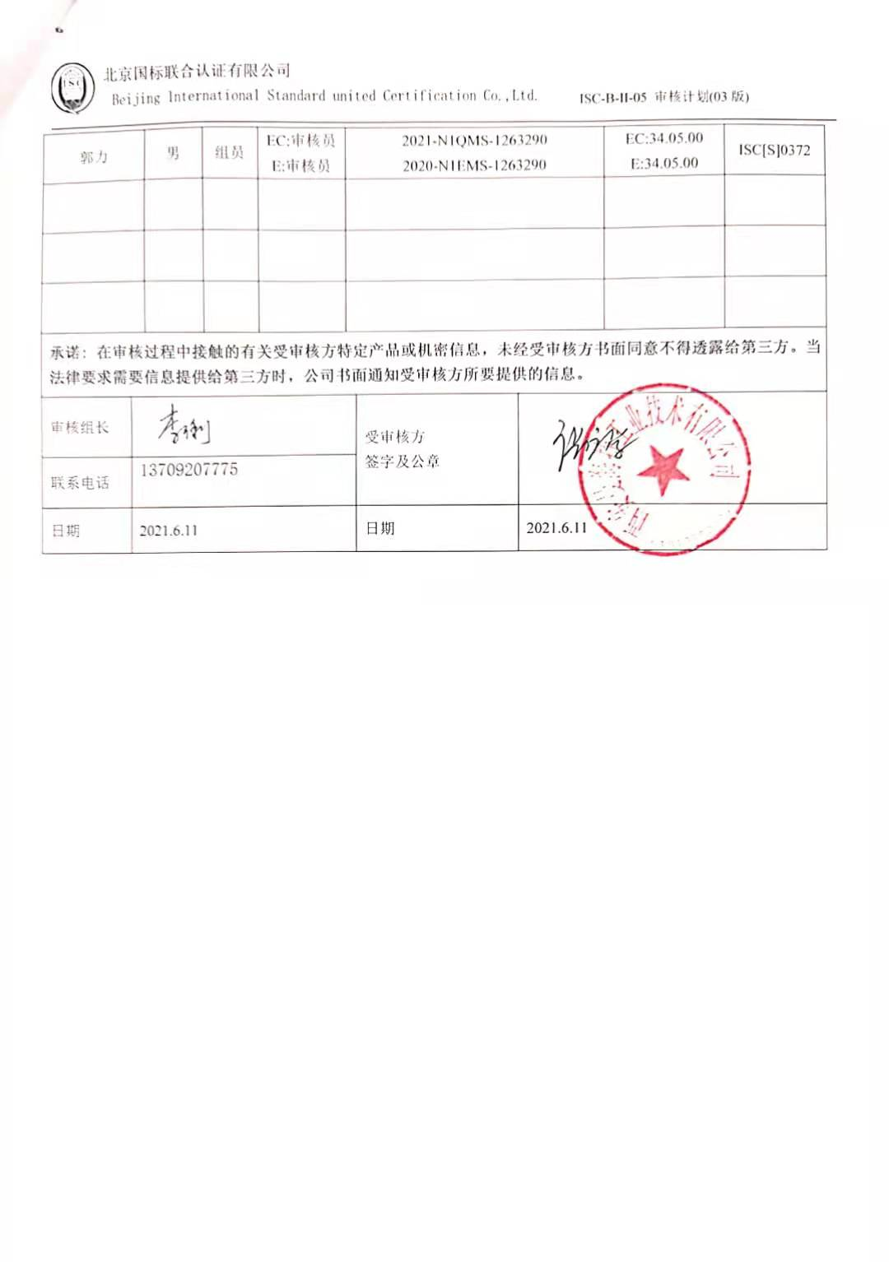  郭力 |  | 男 |  | 组员 | EC:审核员  E:审核员 | 2021-N1QMS-1263290  2020-N1EMS-1263290 |  |  |  |  | EC:34.05.00  E:34.05.00 |  |  |  |  | ISC[S]0372
承诺: 在审核过程中接触的有关受审核方特定产品或机密信息，未经受审核方书面同意不得透露给第三方。当法律要求需要信息提供给第三方时，公司书面通知受审核方所要提供的信息。
审核组长 | 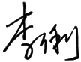 |  |  |  |  |  | 受审核方  签字及公章
联系电话 | 13709207775
日期 | 2021.6.11 |  |  |  |  |  | 日期 |  |  | 2021.6.11

审核日程安排
日期 | 时间 | 部门 | 过程 | 涉及条款 | 审核人员
2021.6.11 | 8:00-8:30 | 所有部门 | 首次会 |  | AB
 | 8:30-9:30 | 管理层 | 与管理层有关的质量、环境、职业健康安全管理活动  安全事务代表 | A:Q/(J)：Q:4.1/4.2/4.3/4.4/（3.1、3.3）5.1（4.3）/5.2（3.2）/5.3（4.3）/6.1（12.3-5）/6.2（3.2）/6.3（3.4）/7.1.1(3.4)/7.1.6(3.3.4)/9.1.1（3.4.2、11.1.1、11.2、12.1、12.2.1-2）/9.3（12.4）/10.1(12.1)/10.3（12.5）  EO4.1/4.2/4.3/4.4/5.1/5.2/5.3//6.1.1/6.1.4/6.2/7.1/9.1.1/9.3/10.1/10.3  B:资质验证、安全事故、顾客投诉、抽查、遵纪守法情况等 | A  B
 | 9:30-11:00 | 行政部/财务部 | 目标管理方案,与管理过程控制；人力资源；文件记录控制；内外部信息交流过程；内审管理等质量、环境和职业健康安全管理； | A:Q(J):5.3(4.3)/6.1（12.3-5）、6.2(3.4)  /7.1.2(5.1-3)/7.2-7.3/(5.1-5.3)/7.4(10.5.4)/7.5(3.5)/9.1.3(12.1/12.2)/9.2(12.2)/10.2(12.3)；  O:5.3/5.4/6.2/6.1.1/6.1.2/  6.1.3/7.1/7.2/7.3/7.4/7.5/8.1/8.2/9.1.1/9.1.2/9.2/10.2  B:E:5.3/5.4/6.2/6.1.1/6.1.2/  6.1.3/7.1/7.2/7.3/7.4/7.5/8.1/8.2/9.1.1/9.1.2/9.2/10.2 | A  B
 | 11:00-12:00 | 供销部 | 顾客要求确认及评审及顾客满意等质量、环境和职业健康安全运行过程控制； | A:Q: 5.3(4.3)/6.2（3.2）/8.2（6.2-6.3）/8.4（9.1-9.3、8.1-8.4）/9.1.2(10.7);  O:5.3/6.2/6.1.2/8.1/8.2  B:E:5.3/6.2/6.1.2/8.1/8.2 | A  B
 | 13:00-17:00 | 工程部（建筑机电安装工程施工项目） | 地基基础工程项目的策划、实施、放行、交付等质量、环境和职业健康安全运行控制 | Q/J:5.3（4.3）/6.2(3.2)/7.1.3(7)  /7.1.4(10.5.1) /7.1.5(11.4.2)/8.1、（10.1.1/10.2）/8.3(10.3)/8.5(10.4、10.5、10.6) /8.6（11.3.1-3）/8.7（8.3、8.5、9.4、11.5）10.2(12.3)  EO：5.3/6.2/6.1.2/8.1/8.2/9.1.1； | A
 | 17:00-18:00 |  | 审核组内部沟通；与受审核方领导层沟通；末次会 |  | AB
注：每次监督审核必审条款：
- Q：4.1、4.2、4.3、4.4、5.2、5.3、6.1、6.2、6.3、8.1、8.2、8.3、8.4、8.5、8.6、8.7、9.1、9.2、9.3、10.2、10.3;
- J:3.2、3.3、3.4、4.2、4.3、5.2、5.3、6.2、6.3、7.2、7.3、7.4、8、9、10、11、12
- E:4.1、4.2、4.3、4.4、5.2、5.3、6.1、6.2、8.1、8.2、9.1、9.2、9.3、10.2、10.3
- S：4.1、4.2、4.3.1、4.3.2、4.3.3、4.4.1、4.4.3、4.4.6、4.4.7、4.5.1、4.5.2、4.5.3、4.5.5、4.6
- 除以上必审条款外还需审核：标准/规范/法规的执行情况、上次审核不符合项的验证、认证证书、标志的使用情况、投诉或事故、监督抽查情况、体系变动

